Réunion de place du secteur bancaire

le 10/03/2022 de 14h30 à 16h00
Nom Prénom | Titre | Société | Téléphone | Adresse de messagerie
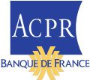

Réunion en ligne : WEBEX

Formulaire à retourner à l’adresse 2718-SEC_SAGEMOA-UT@acpr.banque-france.fr

